**数组**

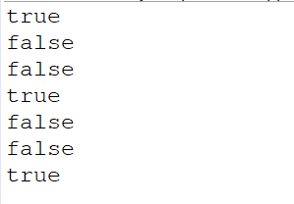

**ArrayCompare.java**

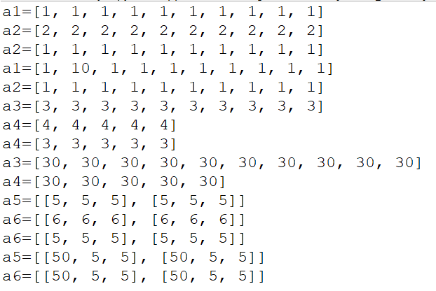

**ArrayCopy.java**

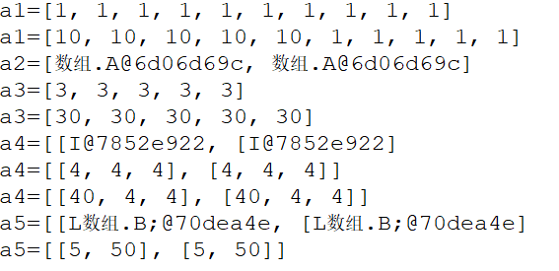

**ArrayFillAndPrint.java**

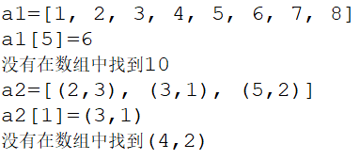

**ArraySearch.java**

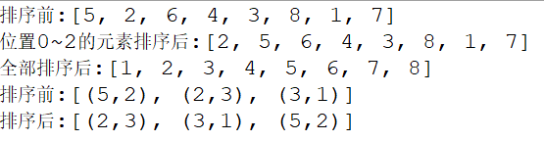

**ArraySort.java**

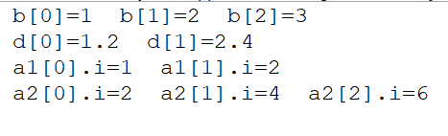

**InitArray.java**

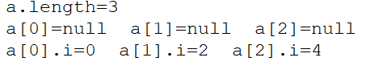

**ObjectArray.java**



**ObjectComparable.java**

**类和封装**



**Animal.java**

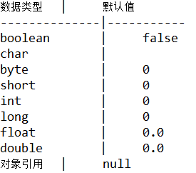

**DefaultValues.java**



**MyAccessSpec.java**



**MyThis1.java**



**MyThis2.java**

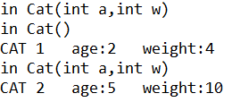

**MyThis3.java**

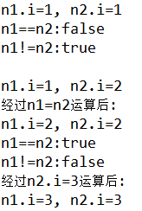

**ObjectOperation.java**

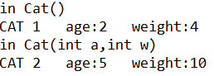

**OverloadConstructors.java**

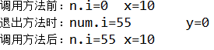

**PassObject.java**

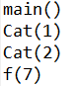

**StaticInit.java**



**StaticMethod.java**

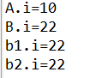

**StaticVariable.java**

**继承与多态**



**AnonymousClass.java**

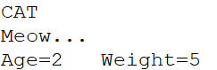

**Cat.java**

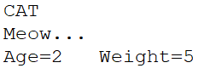

**ChildClass.java**

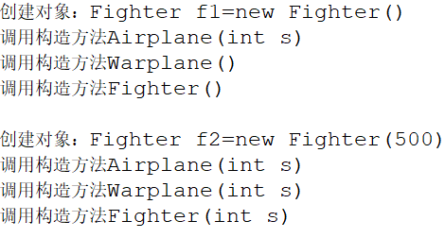

**Fighter.java**

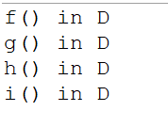

**InterfaceExtends.java**



**InterfaceImplements.java**

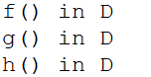

**MultiExtends.java**

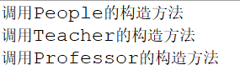

**Professor.java**

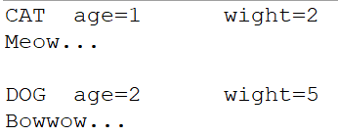

**TestAbstractClass.java**



**TestFinal.java**

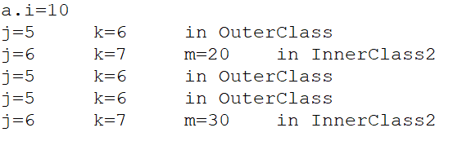

**TestInnerClass.java**

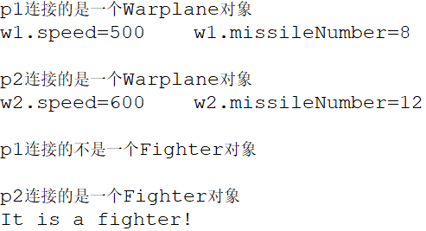

**TestObjectCast.java**

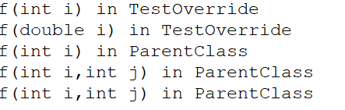

**TestOverride.java**



**TestPolymorphism.java**